1060413北中參與第二年咱糧學堂，而提供給我們雜糧穀物種子的喜願小麥，今天終於實地去拜訪啦～
農藝社今日出發至芳苑鄉拜訪喜願施總監，參觀小麥麵粉的製作與麵包烘焙！謝謝親切和善熱情的施總監款待與指導。
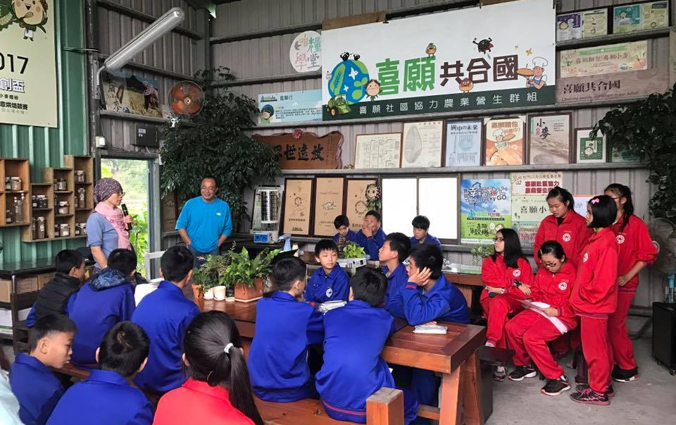

謝謝浩民大哥帶領我們認識許多我們從來沒見過的去渣、去殼、磨粉、篩選、乾燥種種大大小小專業器械與精密檢驗設備，讓我們
今日見學真的是「百聞不如一見」啊！
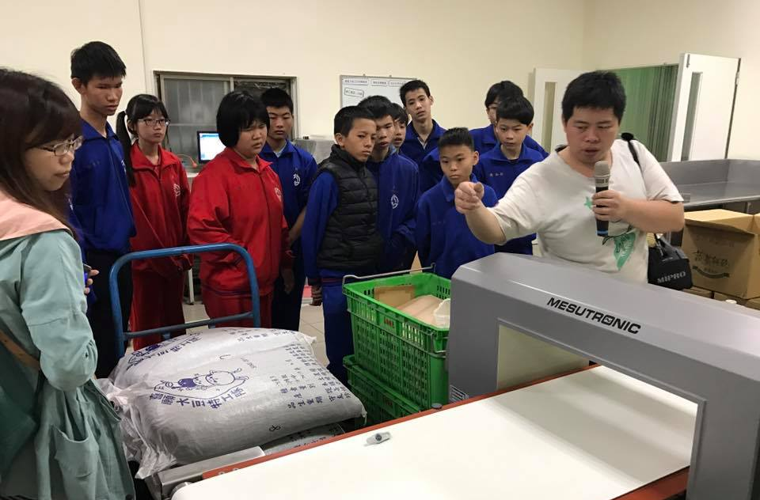
孩子們看起來很愛揉麵糰，幾乎當成黏土在玩！
也說現烤麵包又香又Q啊！
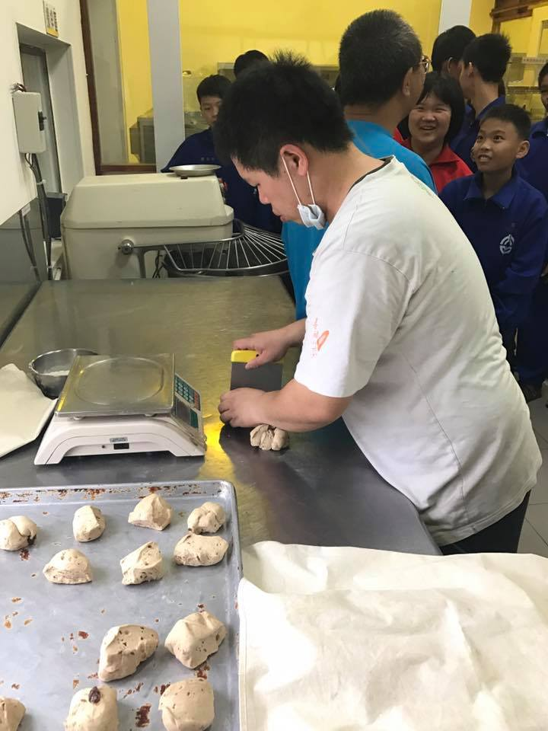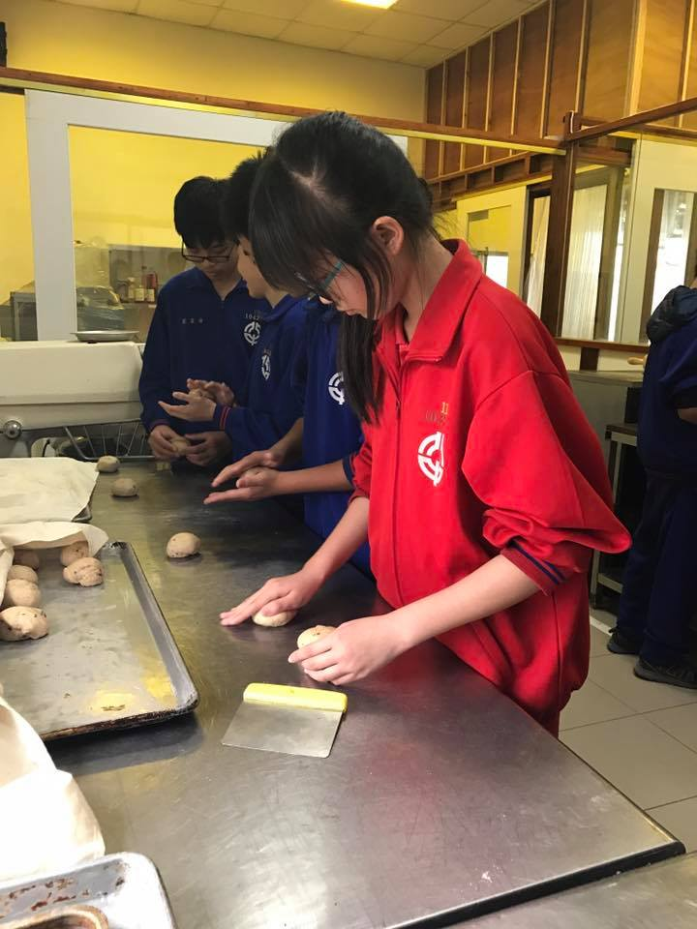
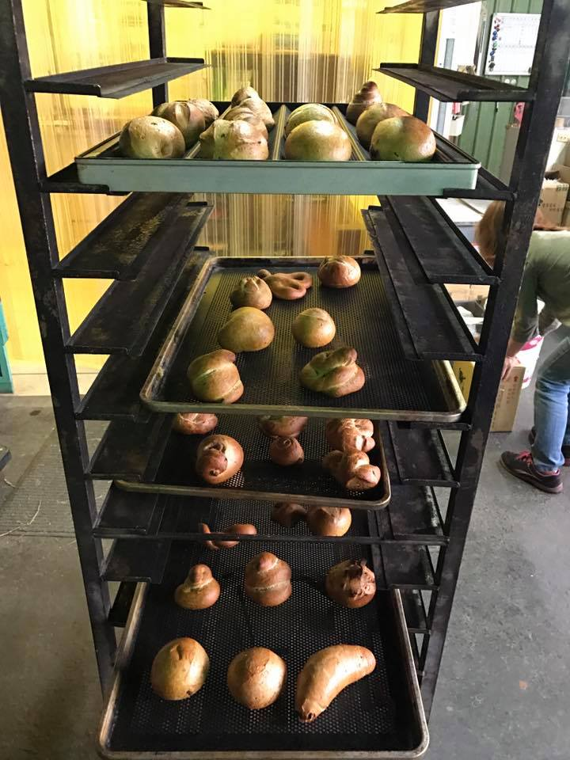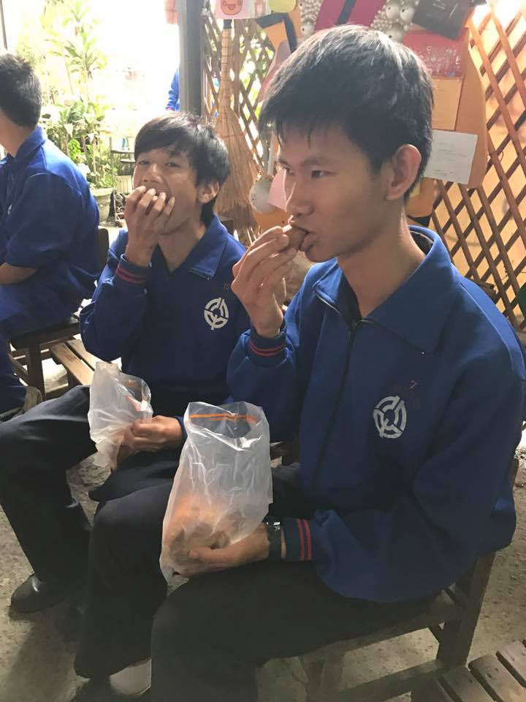

所以，有時候，我們還是要走出校園才能有更寬廣的視野與看見喔～
衷心感謝，也期盼從2016北中小麥田開始的咱糧與食農學習能夠持續在大家共同的努力之下，向下扎根，向外拓展，向內涵養我們的身心靈喔！
最後，特別想感謝北中咱糧種植與食農教育推手 江昭德老師與蔡孟宏老師，還有參與在其中一起學習的攝影社、農藝社及15班的同學們，謝謝你們，北中有你們真好，也謝謝北中這片土地給我們豐盛的一切資源與恩惠，我們必需更加珍惜與愛護，因為它是我們的唯一，也是我們的老師！

